Приложение 3
к решению
Волгоградской городской Думы

от 06.12.2013 № 7/159

Карта-схема границ между Краснооктябрьским,
Дзержинским и Центральным районами
городского округа город-герой Волгоград
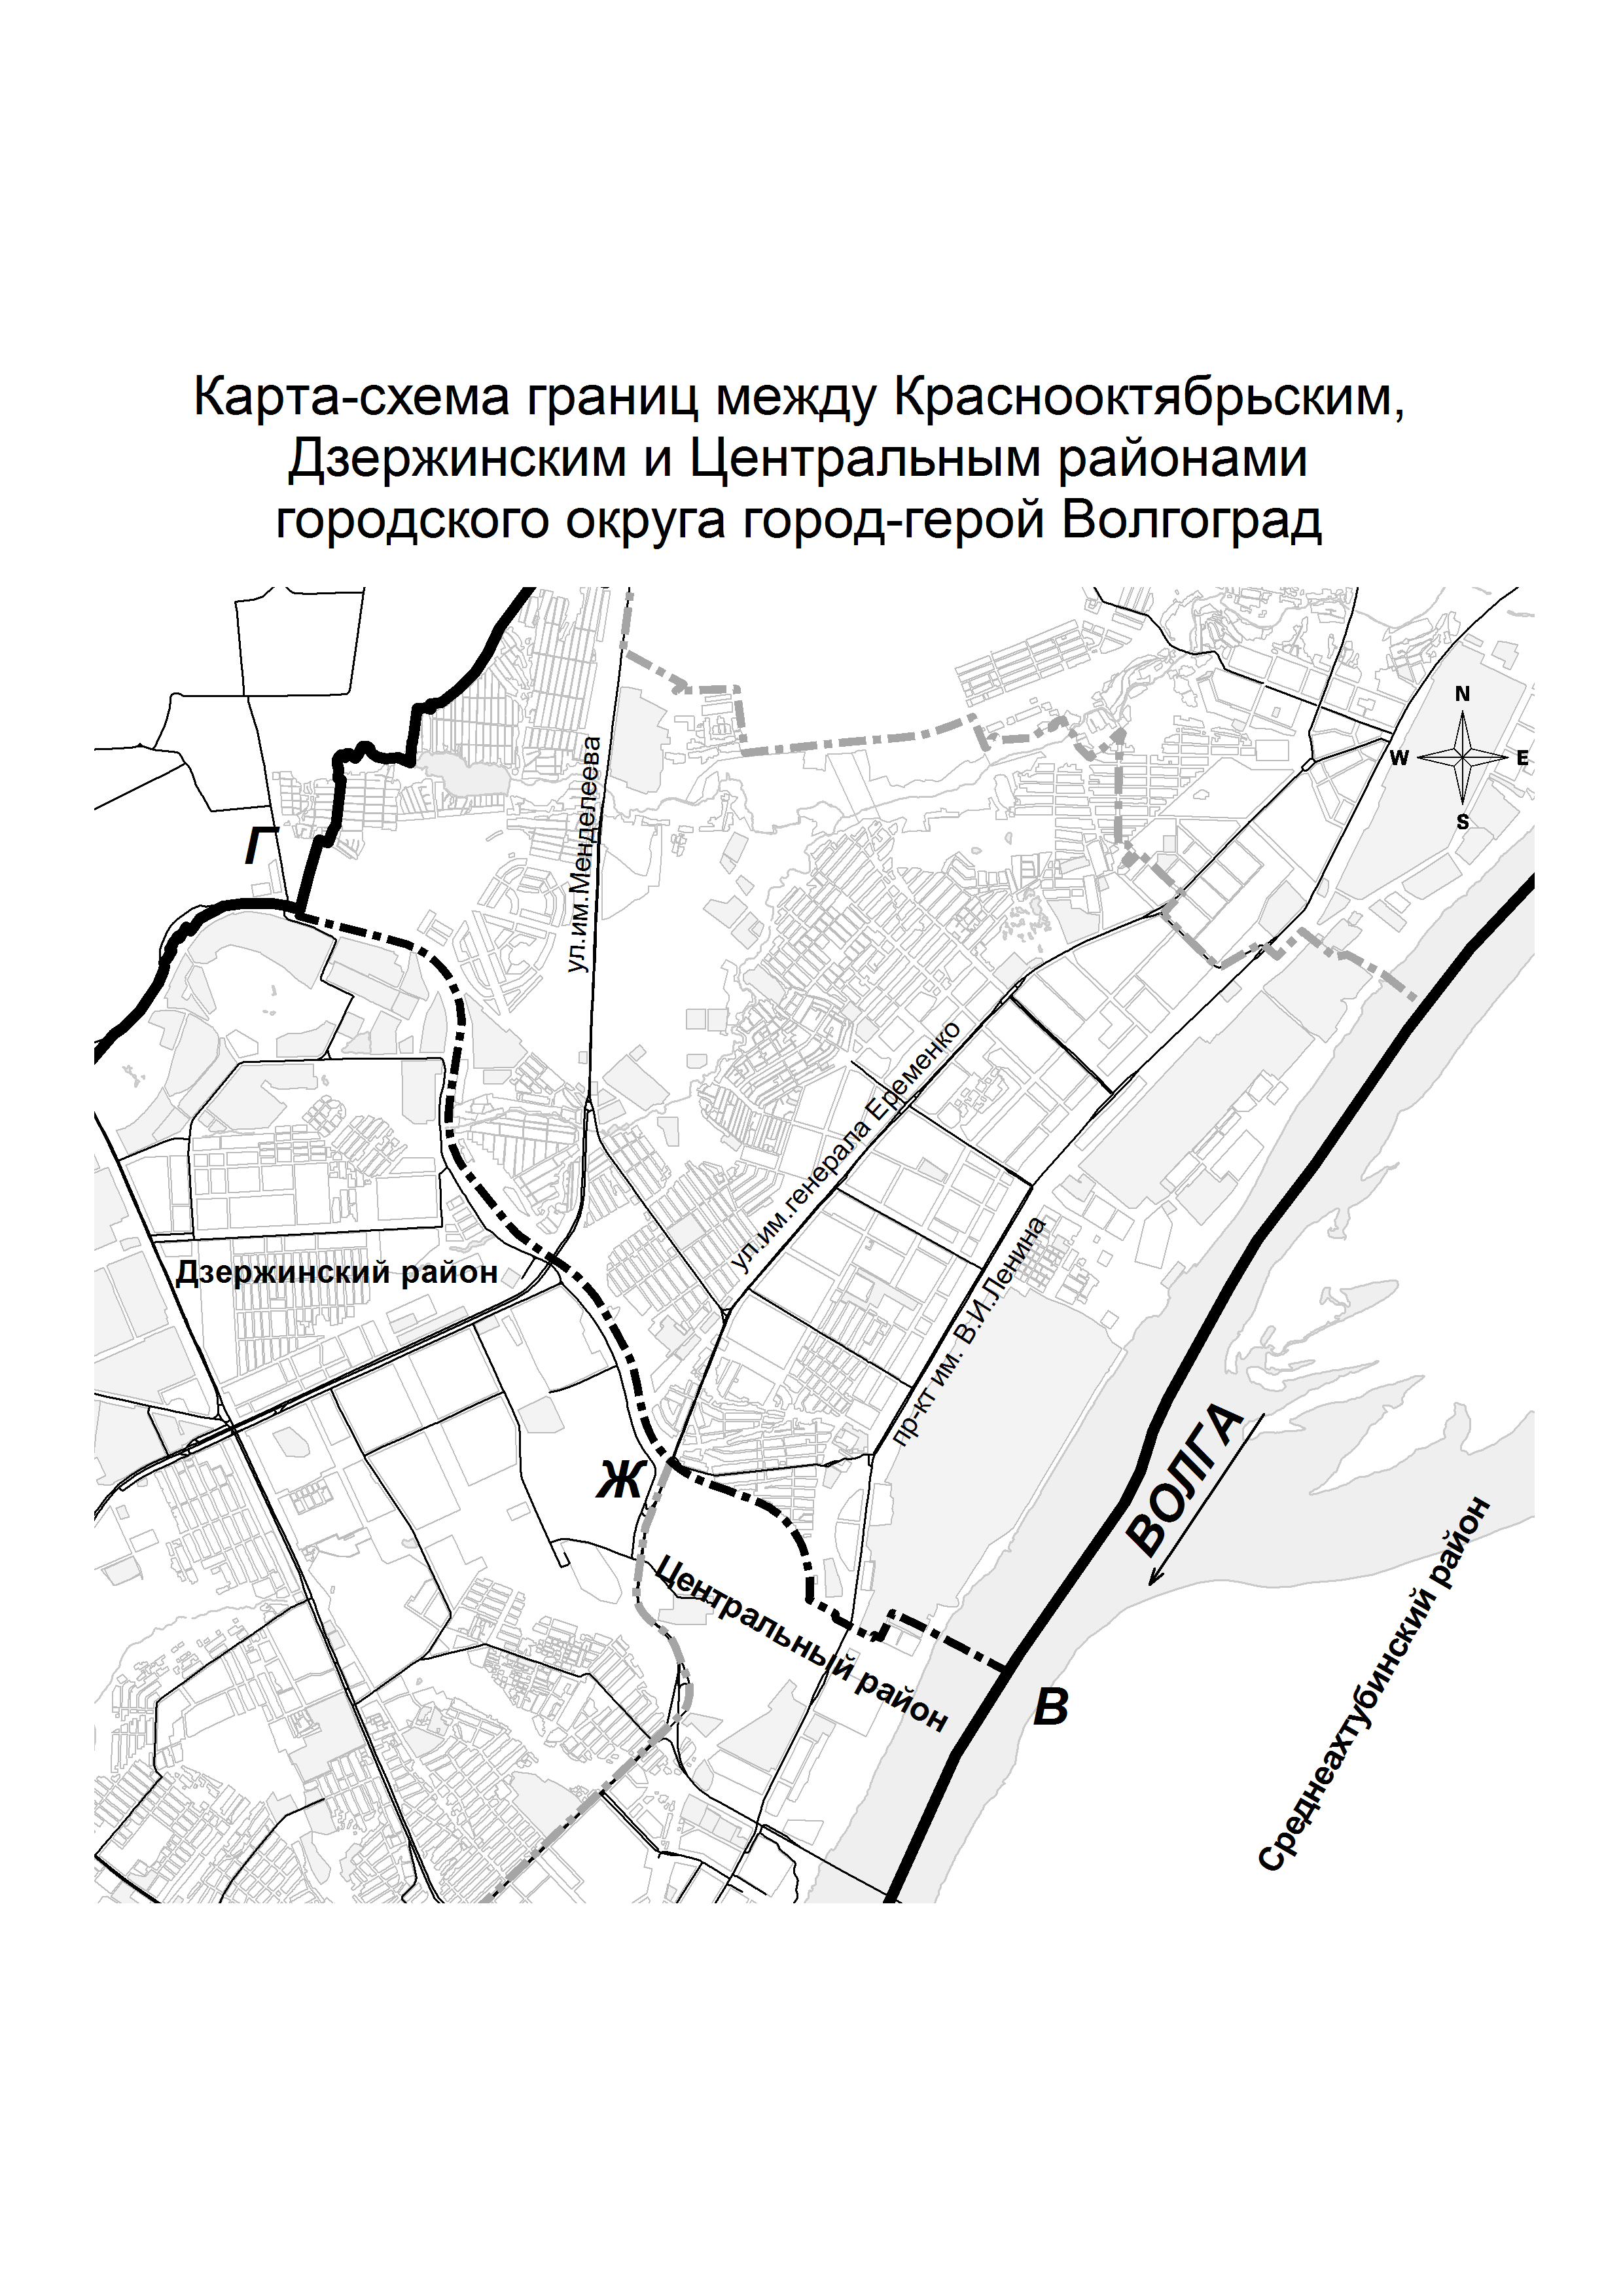

Первый заместитель
главы Волгограда М.М.Девятов

